**Parcial 1**

**Presentado por:**

Jaime Darley Angulo Tenorio - [*jangulot@unal.edu.co*](mailto:jangulot@unal.edu.co)

**Profesor:**

JESÚS GUILLERMO TOVAR RACHE

[*jgtovar@unal.edu.co*](mailto:jgtovar@unal.edu.co)

**27 de mayo de 2025**



**Universidad Nacional de Colombia**

**Facultad de Ingeniería**

**Departamento de Ingeniería de Sistemas e Industrial**

**2025-1**

**Antes de las preguntas primero el cableado de los dispositivos**

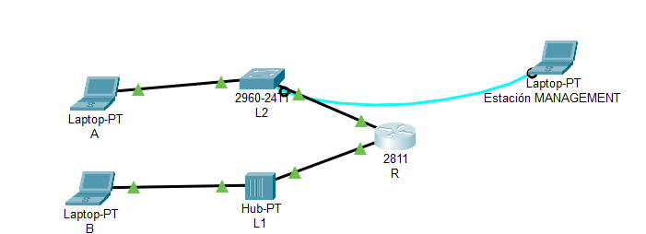

**1**

**Hostname para el Router**

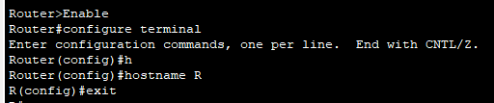

**Hostname para el switch**

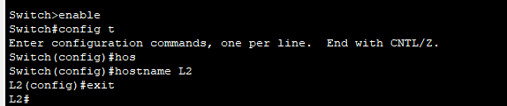

**Para todos los demás ya tiene el Hostname asignado**

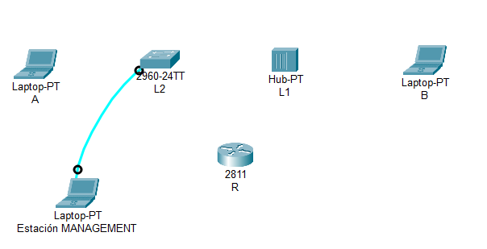

**2**

**Direccionamiento ip para el pc A**

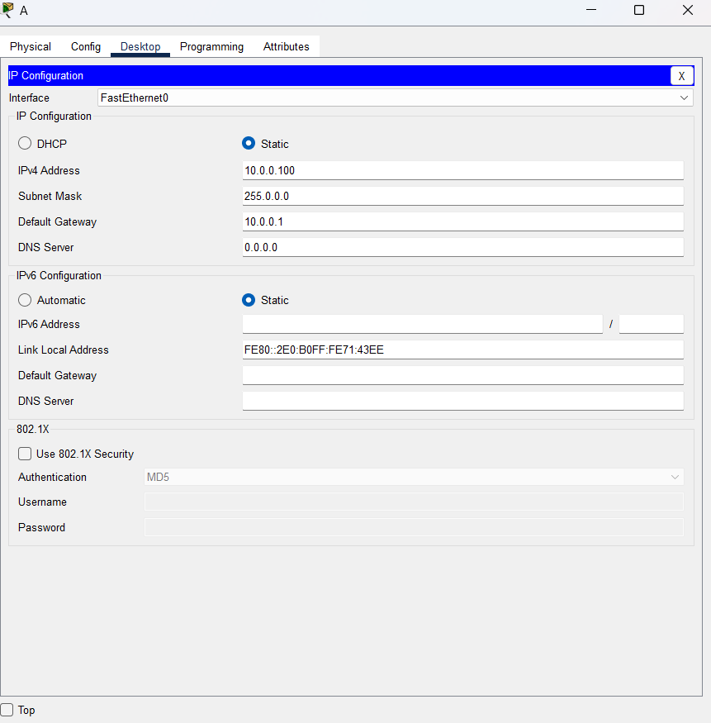

**Para el pc B**

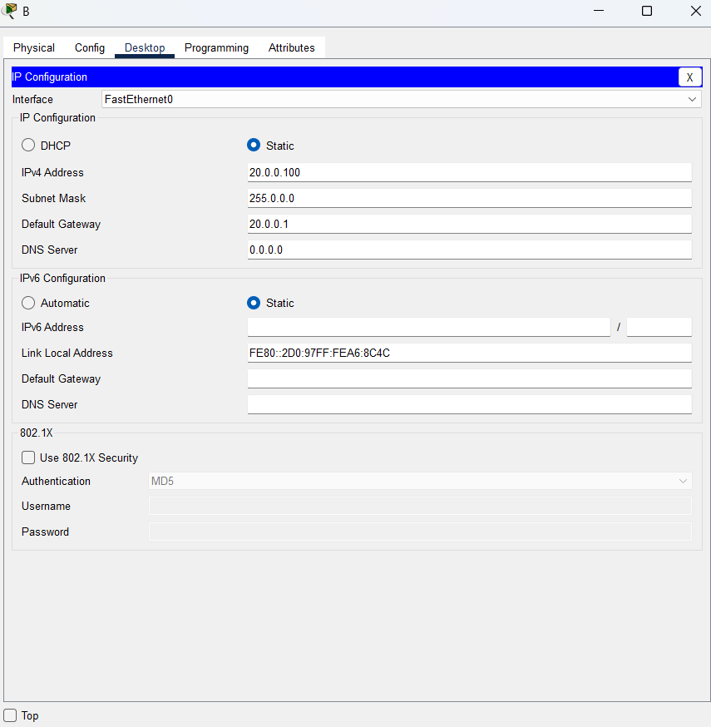

**Para el switch L2**

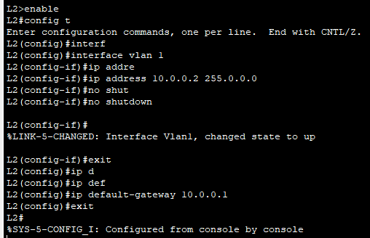

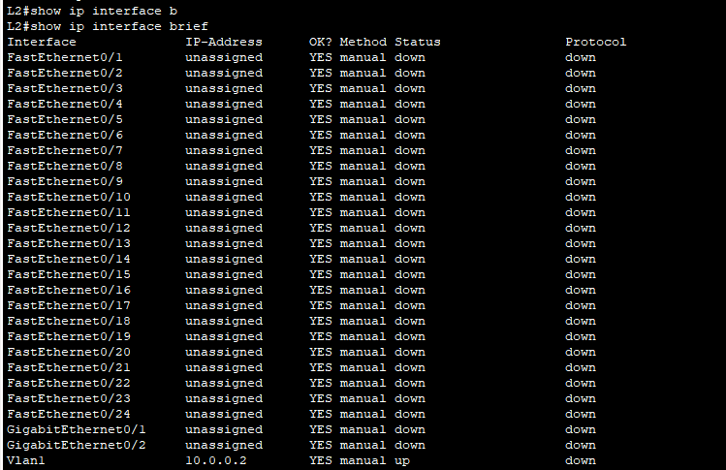

**Para el Router R**

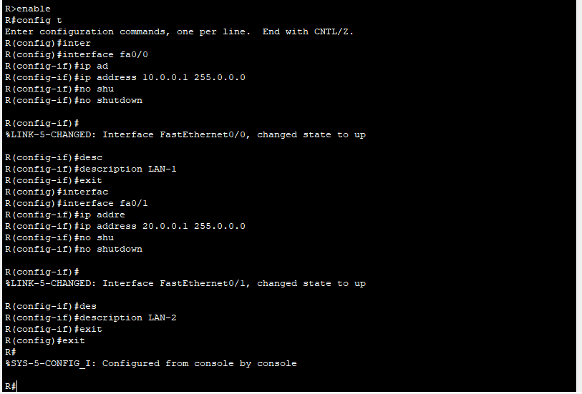

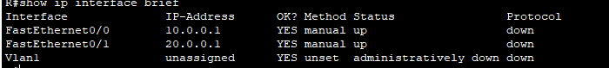

**3 configuración de interfaces**

**para el switch L2**

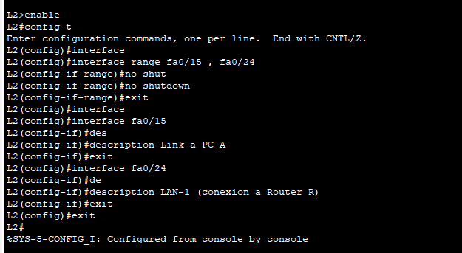

**Para el Router R**

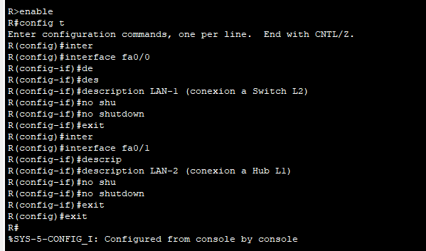

**4. Banner**

**Para el Router R**

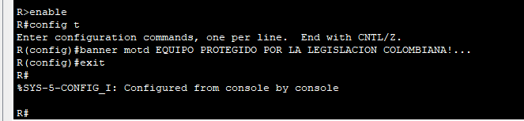

**para el switch**

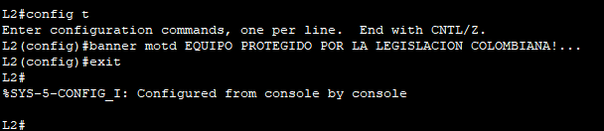

**5 Passwords**

**Para el switch L2**

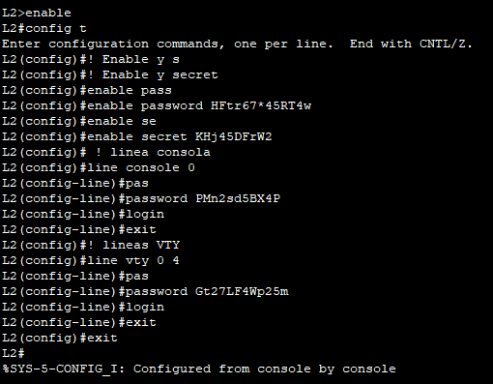

**Para el Router R**

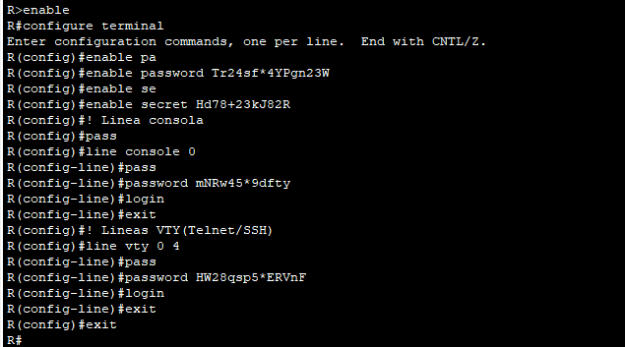

**6 encriptación de password**

**Para el Router R**

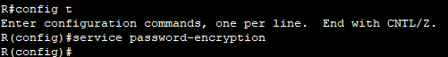

**Para el Switch L2**

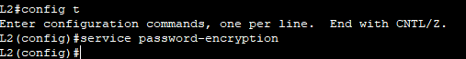

**Ahora todas la pruebas de conectividad**

**1 Prueba de conectividad END TO END**

**Para el pc A**

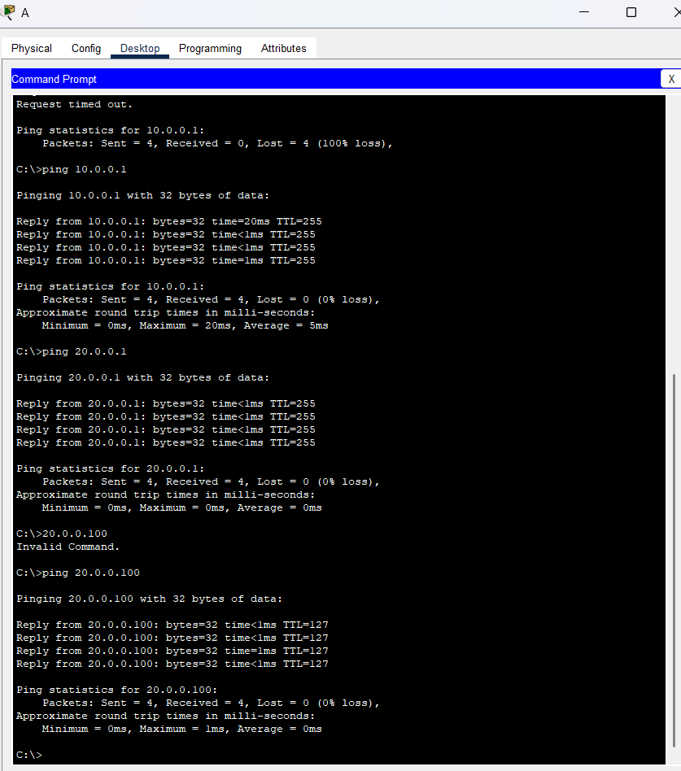

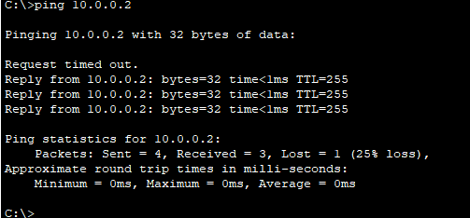

**Ahora pc B**

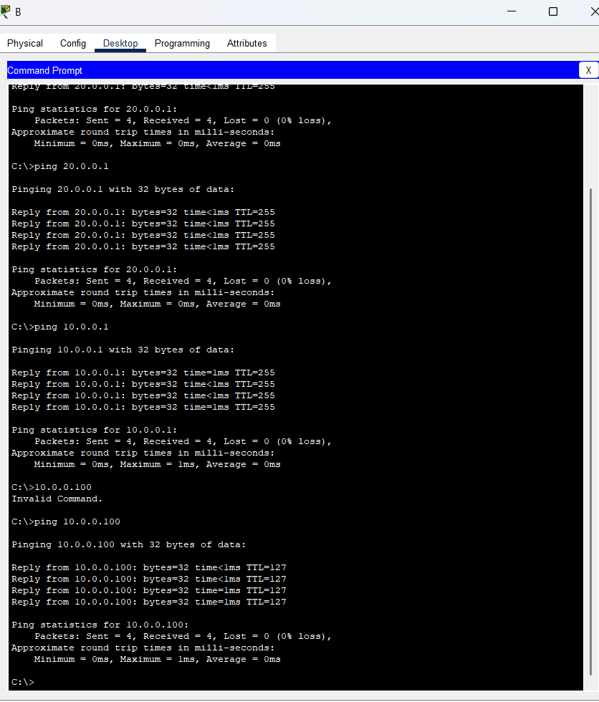

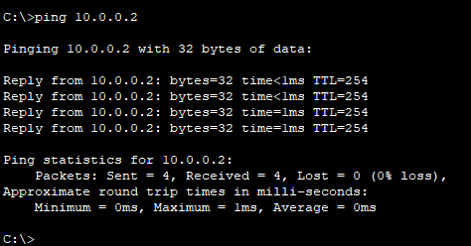

**y Router**

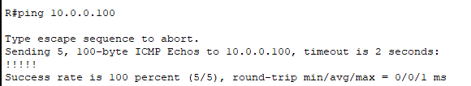

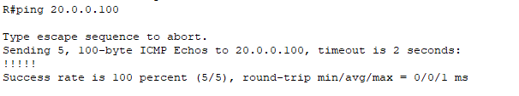

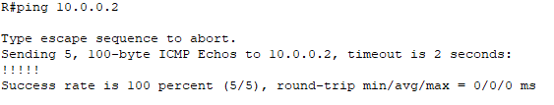

**2**

**pc A**

**pc** B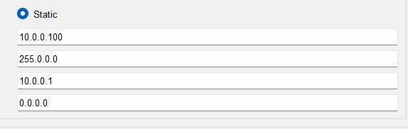

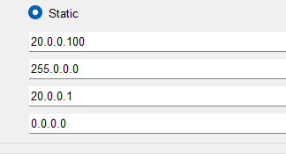

3 pruebas del telnet

pc A

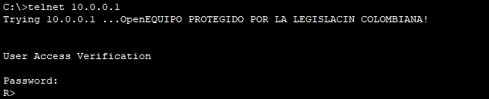

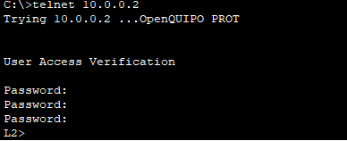

**PC B**

